新 书 推 荐
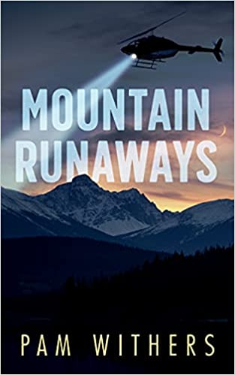
中文书名：《群山逃亡》
英文书名：MOUNTAIN RUNAWAYS
作 者：Pam Withers
出 版 社：Dundurn Press
代理公司：Transatlantic Agency/ANA/Yao Zhang
页 数：264页
出版时间：2022年1月
代理地区：中国大陆、台湾
审读资料：电子书稿
类 型：12-14岁少年文学/冒险

内容简介：

先是加拿大落基山脉的一场雪崩使甘纳森家的三个孩子失去了的父母。接着，儿童服务中心的人来了，随时有可能将孩子们分开寄养。就在此时，甘纳森家孩子们决定逃到山林里去独自生活，直到他们中最大的一个年满18岁，能够成为他们的法定监护人。没有多少人敢这么做，但是乔恩、科卡和阿隆不同——他们的父母生前就开办着一所生存技能学校。

然而，他们的计划充满了漏洞。当食物和设备丢失，疾病和伤势袭来时，事情就会变得异常可怕。他们甚至根本没有准备好在旅途中遇到危险的动物和一个可疑的森林栖居者。除此之外，悲伤、寒冷、饥饿和兄弟姐妹间的内讧使他们面临着分崩离析，搜救队正在逼近他们。焦躁不安的三个人真的具备生存的技能吗？

这本书结合了惊险的冒险、家庭关系以及许多真实的生存技巧。本书作家以她的冒险小说而闻名。《纽约时报》#1畅销书《强迫症丹尼尔》(OCDaniel)的作者卫斯理·金（Wesley King）称《群山逃亡》是“一个步履不停的惊险之旅，它将读者带到阿尔伯塔的荒野深处，并探索了一些重大的家庭命题”。
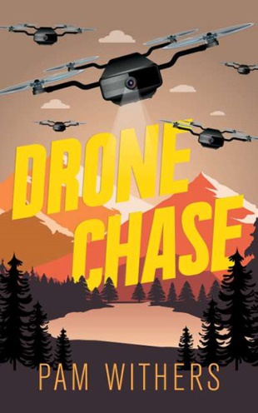
中文书名：《无人机追捕》
英文书名：DRONE CHASE
作 者：Pam Withers
出 版 社：Dundurn Press
代理公司：Transatlantic Agency/ANA/Yao Zhang
页 数：232页
出版时间：2021年2月
代理地区：中国大陆、台湾
审读资料：电子书稿
类 型：12-14岁少年文学/冒险

内容简介：

这在本充满动作场面的冒险小说中，主人公雷必须运用他所有的无人机技能和户外知识，在偷猎者发现之前寻找到他丢失的小熊幼崽。

当他的孤儿小熊失踪时，16岁的无人机爱好者雷·麦克莱伦决定用他的空中侦察技能来找到它。他不知道的是，一个活动在周围森林里的盗熊团伙也有无人机——并且对那些试图将击垮他们的人毫不留情。

作为一个成长于纽约市的孩子，雷最近被迫与父母一起搬到大熊雨林。显然，雷从来没有任何户外经验，他既没有那些长期生活于此的户外本能，也不熟悉山谷及活动于此的野生动物。这使他和脾气暴躁的祖父大不相同，祖父和他的新同学一样，一有机会就斥责来自城里的孩子毫无用处。雷能用他的无人机和聪明才智来证明自己，找到他的小熊幼崽，并揭露森林里发生的事情吗？

作者简介：

帕姆•威瑟斯（Pam Withers）创作了许多屡获殊荣、畅销的户外运动和冒险类书籍，尤其受男孩们的欢迎。这些书很吸引人，作者作为一个前记者、编辑和户外导游，其叙述能力充满魅力。她曾三次获得安大略省图书馆协会红枫奖提名，并因《绝妙降落》获得鹦鹉螺银奖。更多介绍请访问 pamwithers.com

媒体评价：

“第一章在熊的袭击中以高肾上腺素开篇，并继续攀爬……这是一次让你不顾一切的冒险。”——《书单》

“这是一个关于家庭纽带和冒险精神的令人屏息、心跳加速的高山故事。”——艾莉莎·塞维尼，《沙滩的秘密》系列

谢谢您的阅读！
请将回馈信息发至：张瑶 （Yao Zhang）
安德鲁﹒纳伯格联合国际有限公司北京代表处
北京市海淀区中关村大街甲59号中国人民大学文化大厦1705室, 邮编：100872
电话：010-82449325
传真：010-82504200
Email: Yao@nurnberg.com.cn
网址：www.nurnberg.com.cn
微博：http://weibo.com/nurnberg
豆瓣小站：http://site.douban.com/110577/
微信订阅号：安德鲁书讯

